2019年普通高等学校招生全国统一考试（天津卷）
理科综合 生物部分
理科综合共300分，考试用时150分钟。
生物试卷分为第Ⅰ卷（选择题）和第Ⅱ卷两部分，第Ⅰ卷1至2页，第Ⅱ卷3至6 页，共80分。
答卷前，考生务必将自己的姓名、准考号填写在答题卡上，并在规定位置粘贴考试用条形码。答卷时，考生务必将答案涂写在答题卡上，答在试卷上的无效。考试结束后，将本试卷和答题卡一并交回。
祝各位考生考试顺利！
第I卷
注意事项：
1．每题选出答案后，用铅笔将答题卡上对应题目的答案标号涂黑。如需改动，用橡皮擦干净后，再选涂其他答案标号。
2．本卷共6题，每题6分，共36分。在每题给出的四个选项中，只有一项是最符合题目要求的。
1．用³H标记胸腺嘧啶后合成脱氧核苷酸，注入真核细胞，可用于研究
A．DNA复制的场所 B．mRNA与核糖体的结合
C．分泌蛋白的运输 D．细胞膜脂质的流动
2．下列过程需ATP水解提供能量的是
A．唾液淀粉酶水解淀粉 B．生长素的极性运输
C．光反应阶段中水在光下分解
D．乳酸菌无氧呼吸的第二阶段
3．植物受病原菌感染后，特异的蛋白水解酶被激活，从而诱导植物细胞编程性死亡，同时病原菌被消灭。激活蛋白水解酶有两条途径：①由钙离子进入细胞后启动；②由位于线粒体内膜上参与细胞呼吸的细胞色素c含量增加启动。下列叙述正确的是
A．蛋白水解酶能使磷酸二酯键断开
B．钙离子通过自由扩散进入植物细胞
C．细胞色素c与有氧呼吸第一阶段有关
D．细胞编程性死亡避免了病原菌对邻近细胞的进一步感染
4．叶色变异是由体细胞突变引起的芽变现象。红叶杨由绿叶杨芽变后选育形成，其叶绿体基粒类囊体减少，光合速率减小，液泡中花青素含量增加。下列叙述正确的是
A．红叶杨染色体上的基因突变位点可用普通光学显微镜观察识别
B．两种杨树叶绿体基粒类囊体的差异可用普通光学显微镜观察
C．两种杨树叶光合速率可通过“探究光照强弱对光合作用强度的影响”实验作比较
D．红叶杨细胞中花青素绝对含量可通过“植物细胞的吸水和失水”实验测定
5．多数植物遭到昆虫蚕食时会分泌茉莉酸，启动抗虫反应，如分泌杀虫物质、产生吸引昆虫天敌的挥发物质等。烟粉虱能合成Bt56蛋白。该蛋白会随烟粉虱唾液进入植物，抑制茉莉酸启动的抗虫反应，使烟粉虱数量迅速增长。下列叙述错误的是
A．植物产生挥发物质吸引昆虫天敌体现了信息传递调节种间关系的功能
B．植食性昆虫以植物为食和植物抗虫反应是长期共同进化的结果
C．Bt56基因表达被抑制的烟粉虱在寄主植物上的数量增长比未被抑制的对照组快
D．开发能水解Bt56蛋白的转基因植物可为控制烟粉虱提供防治措施
6．囊鼠的体毛深色（D）对浅色（d）为显性，若毛色与环境差异大则易被天敌捕食。调查不同区域囊鼠深色表现型频率，检测并计算基因频率，结果如图。
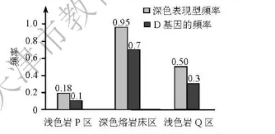
下列叙述错误的是
A．深色囊鼠与浅色囊鼠在不同区域的分布现状受自然选择影响
B．与浅色岩P区相比，深色熔岩床区囊鼠的杂合体频率低
C．浅色岩Q区的深色囊鼠的基因型为DD、Dd
D．与浅色岩Q区相比，浅色岩P区囊鼠的隐性纯合体频率高
2019年普通高等学校招生全国统一考试（天津卷）
理科综合 生物部分
第Ⅱ卷
注意事项：
1.用黑色墨水的钢笔或签字笔将答案写在答题卡上。
2.本卷共4题，共44分。
7．（10分）在北方农牧交错带的中温带半干旱区，当农田连续耕作六年后，农作物产量往往下降，弃耕后土地易沙化。对三片弃耕土地分别采取围封禁牧、人工种植灌木或乔木等恢复措施，灌木、乔木成活后该地自然恢复。十五年后进行调查，结果见下表。
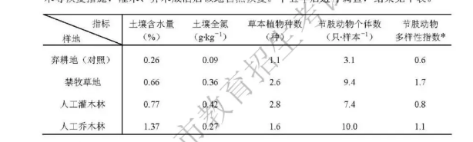
*多样性指数综合反映丰富度和均匀度
据表回答：
（1）土壤含水量增加最明显的是 样地。土壤全氮增加最明显的是 样地，这是该样地内豆科植物与根瘤菌相互作用的结果，豆科植物与根瘤菌的种间关系为 。
（2）三种恢复措施均可改良土壤，这体现了生物多样性的 价值。
（3）在半干旱地区，节肢动物是物种最丰富和数量最多的类群，在食物网中占据重要地位，其多样性一定程度上可反映生态系统的物种多样性。从生物多样性角度分析，三种恢复措施中更适宜于中温带半干旱区的是 。
（4）在中温带半干旱区，草原生态系统比农田生态系统的自我调节能力更 。
8．（12分）人类心脏组织受损后难以再生。该现象可追溯到哺乳动物祖先，随着它们恒温状态的建立，心脏组织再生能力减弱。
（1）哺乳动物受到寒冷刺激后，通过 （神经/体液/神经—体液）调节促进甲状腺激素分泌，使机体产生更多热量以维持体温。
（2）活跃分裂的动物细胞多是二倍体细胞，多倍体细胞通常不能分裂。
①对比不同动物心脏中二倍体细胞所占比例及其甲状腺激素水平，结果如图。恒温动物的心脏组织因二倍体细胞比例 ，再生能力较差；同时体内甲状腺激素水平 。由此表明甲状腺激素水平与心脏组织再生能力呈负相关。
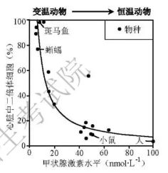
②制备基因工程小鼠，使其心脏细胞缺乏甲状腺激素受体，导致心脏细胞不受 调节。与正常小鼠相比，基因工程小鼠体内的甲状腺激素 正常小鼠心脏组织再生能力。
③以斑马鱼为材料进一步研究。将成年斑马鱼分成A、B两组，分别饲养在不同水箱中，A组作为对照，B组加入甲状腺激素。若 组斑马鱼心脏组织受损后的再生能力比另一组弱，则证明甲状腺激素对变温动物斑马鱼心脏组织再生能力的影响与对恒温动物小鼠的影响一致。
9．（12分）B基因存在于水稻基因组中，其仅在体细胞（2n）和精子中正常表达，但在卵细胞中不转录。为研究B基因表达对卵细胞的影响，设计了如下实验。
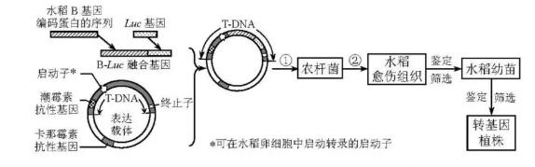
据图回答：
（1）B基因在水稻卵细胞中不转录，推测其可能的原因是卵细胞中 （单选）。
A．含B基因的染色体缺失 B．DNA聚合酶失活
C．B基因发生基因突变 D．B基因的启动子无法启动转录
（2）从水稻体细胞或 中提取总RNA，构建 文库，进而获得B基因编码蛋白的序列。将该序列与Luc基因（表达的荧光素酶能催化荧光素产生荧光）连接成融合基因（表达的蛋白质能保留两种蛋白质各自的功能），然后构建重组表达载体。
- 在过程①、②转化筛选时，过程 中T-DNA整合到受体细胞染色体DNA上，过程 在培养基中应加入卡那霉素。
- 获得转基因植株过程中，以下鉴定筛选方式正确的是 （多选）。
A．将随机断裂的B基因片段制备成探针进行DNA分子杂交
B．以Luc基因为模板设计探针进行DNA分子杂交
C．以B基因编码蛋白的序列为模板设计探针与从卵细胞提取的mRNA杂交
D．检测加入荧光素的卵细胞中是否发出荧光
（5）从转基因植株未成熟种子中分离出胚，观察到细胞内仅含一个染色体组，判定该胚是由未受精的卵细胞发育形成的，而一般情况下水稻卵细胞在未受精时不进行发育，由此表明 。
10．（10分）作物M的F₁基因杂合，具有优良性状。F₁自交形成自交胚的过程见途径1（以两对同源染色体为例）。改造F₁相关基因，获得具有与F₁优良性状一致的N植株，该植株在形成配子时，有丝分裂替代减数分裂，其卵细胞不能受精，直接发育成克隆胚，过程见途径2。据图回答：
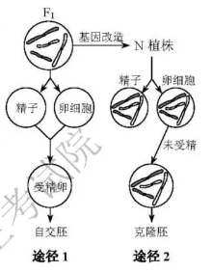
（1）与途径1相比，途径2中N植株形成配子时由于有丝分裂替代减数分裂，不会发生由 和 导致的基因重组，也不会发生染色体数目 。
（2）基因杂合是保持F₁优良性状的必要条件。以n对独立遗传的等位基因为例，理论上，自交胚与F₁基因型一致的概率是 ，克隆胚与N植株基因型一致的概率是 。
（3）通过途径 获得的后代可保持F₁的优良性状。
2019年普通高等学校招生全国统一考试（天津卷）
理科综合 生物部分参考答案
Ⅰ卷共6题，每题6分，共36分。
1．A 2．B 3．D 4．C 5．C 6．B
Ⅱ卷共4题，共44分。
7．（共10分）
（1）人工乔木林
人工灌木林
互利共生
（2）间接
（3）围封禁牧
（4）强
8．（共12分）
（1）神经—体液
（2）①低
高
②甲状腺激素
抑制
③B
9．（共12分）
（1）D
（2）精子
cDNA
（3）② ①
（4）BCD
（5）B基因表达能使卵细胞不经受精直接发育成胚
10．（共10分）
（1）同源染色体非姐妹染色单体交叉互换
非同源染色体自由组合
减半
（2）1/2^{n}
100%
（3）2

